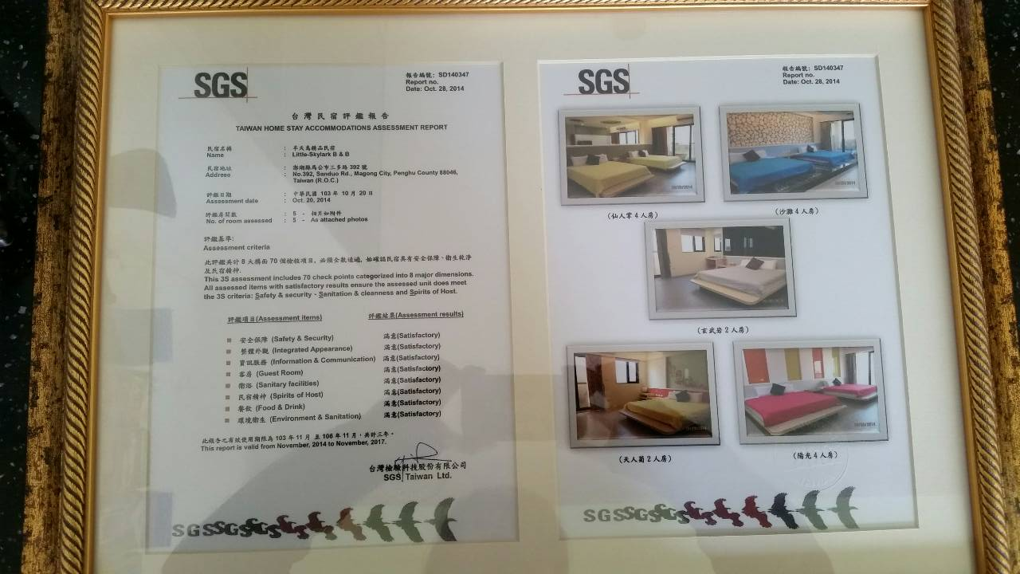
SGS 3S 民宿認證 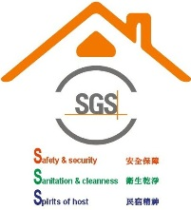
總公司位於瑞士日內瓦，成立已有136年，分支機構遍及世界150個國家，是目前世界上最大的檢驗、測試、查證及驗證組織。服務項目橫跨食、衣、住、行、娛樂，已在台灣成立有60年之久。
什麼是SGS？
˙Safety&security 安全保障
確保合法登記，查核民宿消防設施、安全資訊及責任保險投保等。半天鳥於101/11/23取得民宿合法登記證，通過安全檢測，讓每個旅人安全無虞。
˙Sanitation&cleanness 衛生乾淨
旅客從網站照片上無法知道民宿是否乾淨衛生，SGS親至現場確認查核。半天鳥秉持著要給每個旅人回到家的舒適感，不論是室內擺設，亦或是家具、寢具的選擇，都堅持給旅人頂級的享受。
˙Spirit of host 民宿精神
民宿主人的在地文化、鄉村生態分享、熱情接待的人情味、特有的民宿精神。除了給予來自四方的旅人們來澎湖旅遊行程的建議、安排外，半天鳥也會不定時參與澎湖縣府舉辦的講習、課程，充實自己，期盼給予旅人們關於澎湖更詳盡的介紹，讓旅人們不只住得開心，更玩得盡興。

SGS安心資訊平台 半天鳥精品民宿評鑑詳見：http://twap.sgs.com/sgsrip/amusement-comview.asp?cstno=3S000130

